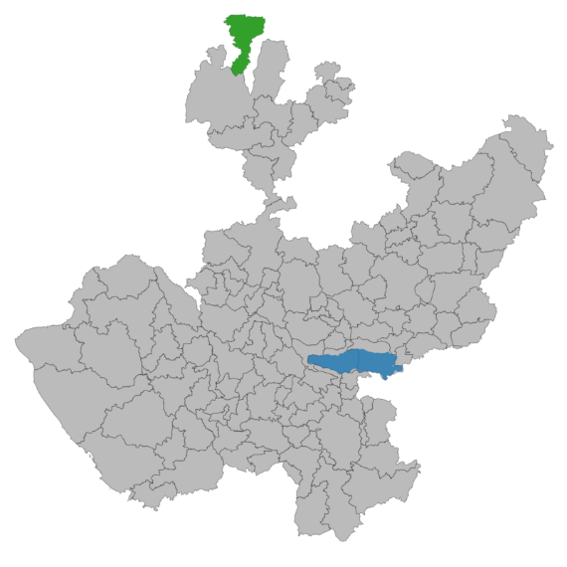

Fuente: Estado de Jalisco y al norte el municipio de Huejuquilla el Alto. Recuperado de Wikipedia https://es.wikipedia.org/wiki/Huejuquilla_el_Alto#/media/File:Huejuquilla_el_Alto.png

